**Trường Đại học Thăng Long**

**Phòng trí tuệ nhân tạo**

*(Tài liệu lưu hành nội bộ)*



**Tài liệu**

Huấn luyện mô hình phân tán

THỰC HIỆN:

# Mục 1: Cơ sở lý thuyết

**Ý tưởng từ Map-Reduce**

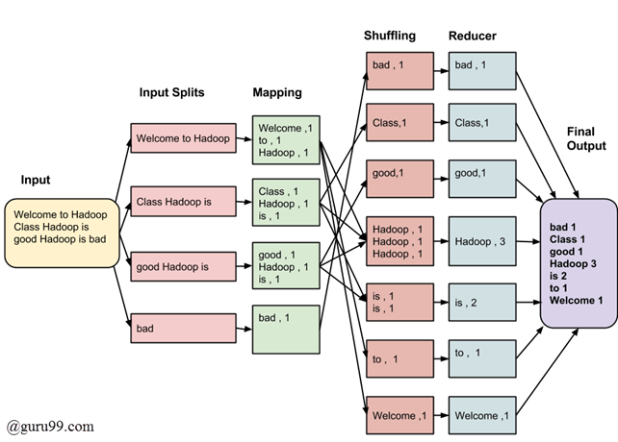

- Bước 1: Map-Reduce sẽ thực hiện chia tập dữ liệu lớn ra thành các phần nhỏ.

- Bước 2: Phân phối dữ liệu tới các máy trạm và thực hiện tính toán.

- Bước 3: Thực hiện gửi kết quả tới các phân vùng tương ứng

- Bước 4: Tổng hợp các kết quả tính toán

- Bước 5: Tổng hợp các phân vùng lại thành 1 kết quả cuối cùng

**Ý tưởng của tính toán phân tán**

Phương pháp phân tán được xây dựng dựa trên ý tưởng của phương pháp Map-Reduce

- Bước 1: Server sẽ chia tập dữ liệu lớn thành các phần nhỏ và phân phối dữ liệu tới từng máy trạm

- Bước 2: Các máy trạm thực hiện huấn luyện mô hình với tập dữ liệu được phân phát và tính toán gradient.

- Bước 3: Các máy gửi lại gradient về cho máy Server.

- Bước 4: Máy Server thực hiện tính toán với gradient nhận được và cho ra mô hình mới.

# Mục 2: Công cụ sử dụng Socket

Ta sẽ sử dụng Socket trong bước 1 và bước 3 của phương pháp này. Để giúp các máy giao tiếp với nhau và truyền dữ liệu qua đường truyền mạng nội bộ.

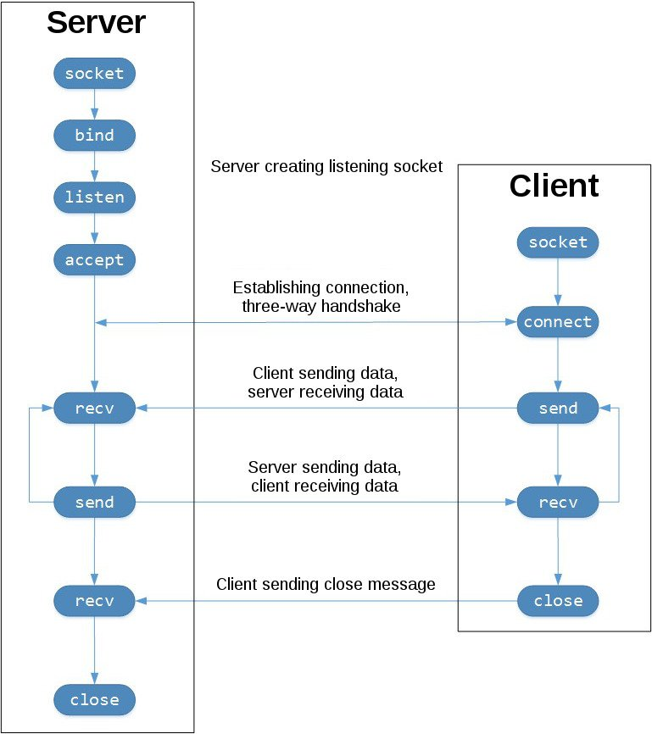

# Mục 3: Phương hướng giải quyết bài toán và các vấn đề gặp phải

* Gửi file không đúng giao thức dẫn tới trục gặp không nhận được file.
* Socket bị thắt nút cổ chai: Tình huống này gặp phải khi sử dụng string để nối các byte lại với nhau. String càng dài việc nối string sẽ càng chậm